- 展示建模
- 静态建模
如图：
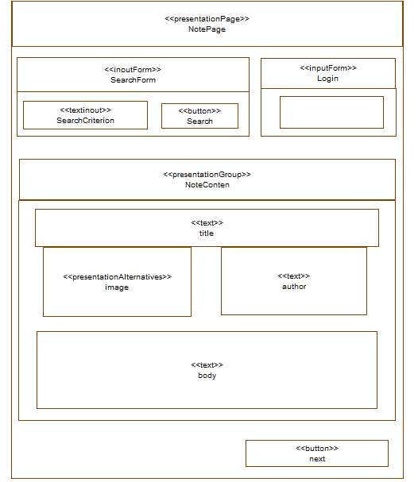

- 动态建模：
如图：
贴子交互图：

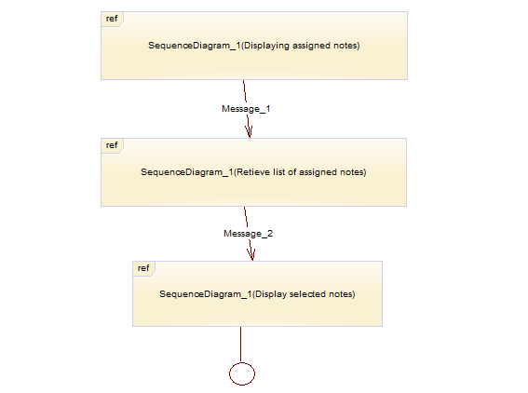
帖子序列图：
